




สรุปผลการจัดซื้อจัดจ้าง
ประจำเดือน กุมภาพันธ์ 2568
สถานีตำรวจนครบาลบางชัน

ประกาศ สถานีตำรวจนครบาลบางชัน
เรื่อง ประกาศผลการดำเนินการจัดซื้อ – จัดจ้างประจำเดือน กุมภาพันธ์ 2568
..................................................
ตามพระราชบัญญัติข้อมูลข่าวสาร เรื่องกาหนดให้ข้อมูลข่าวสารเกี่ยวกับผลการพิจารณาการ จัดซื้อจัดจ้างของหน่วยงานภาครัฐ เป็นข้อมูลข่าวสารที่ต้องจัดไว้ให้ประชาชนตรวจสอบได้ ตามมาตรา 9 (8) แห่งพระราชบัญญัติข้อมูลข่าวสารของทางราชการ พ.ศ.๒๕๔๐ ข้อ 2 กาหนดให้หน่วยงานของรัฐจัดทาสรุป ผลการดาเนินการจัดซื้อจัดจ้างของหน่วยงานของรัฐเป็นรายเดือนทุกๆเดือน นั้น สถานีตำรวจนครบาลบางชัน ได้จัดทำสรุปผลการจัดซื้อจัดจ้างในรอบเดือน กุมภาพันธ์ 2568 เรียบร้อยแล้วรายละเอียดตามเอกสาร
ที่แนบท้ายประกาศฉบับนี้
ประกาศ ณ วันที่ 1 มีนาคม พ.ศ. 2568
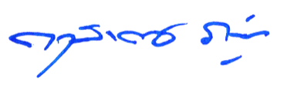
พันตำรวจเอก
( กฤติเดช ภูมิธเนศ )
ผู้กำกับการสถานีตำรวจนครบาลบางชัน

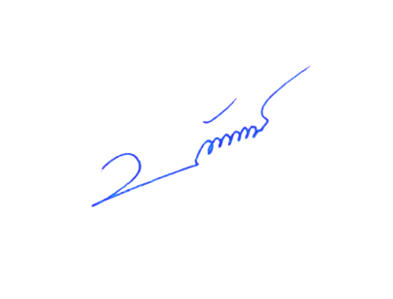
ตรวจแล้วถูกต้อง

พ.ต.ท.
(นวัตกรณ์ ขัดฝั้น)
สว.อก.สน.บางชัน

